

ESCUELA POLITÉCNICA NACIONAL
ESCUELA DE FORMACIÓN DE TECNÓLOGOS

ASIGNATURA: | Análisis de datos
PROFESOR: | Ing. Juan Pablo Zaldumbide
PERÍODO ACADÉMICO: | 2026-A

PROYECTO FINAL
Análisis de la Educación Superior en Ecuador: Cobertura, Equidad de Acceso y Eficiencia Académica (2015-2023)

INTEGRANTES

MATEO JOSUE RODRIGUEZ QUEVEDO

ESTEBAN ALEJANDRO RODRIGUEZ BAZURTO

ÍNDICE
Resumen 4
1. Introducción 4
1.1 Contexto y motivación 4
1.2 Objetivo general 4
1.3 Objetivos específicos 4
1.4 Alcance del proyecto 5
2. Caso de estudio 5
2.1 Descripción del problema 5
2.2 Justificación 5
2.3 Preguntas de análisis 5
3. Arquitectura de la solución 6
3.1 Diagrama de arquitectura general 6
3.2 Capa de fuentes de datos 6
3.3 Capa de procesamiento (KNIME y Python) 6
3.4 Capa de almacenamiento 6
3.5 Capa de visualización 6
4. Fuentes de datos 6
4.1 Descripción de cada fuente 6
4.2 Tipo de datos 7
4.3 Método de extracción 7
4.4 Volumen de registros 7
5. Proceso ETL (KNIME) 7
5.1 Descripción del workflow 7
5.2 Nodos de limpieza y transformación 8
5.3 Integración y unión de tablas 8
5.4 Exportación de resultados 8
6. Calidad de datos 8
6.1 Diagnóstico inicial 8
6.2 Reglas de limpieza aplicadas 8
6.3 Reporte antes / después 8
6.4 Pruebas de validación 8
7. Análisis con Python 8
7.1 Análisis exploratorio de datos (EDA) 8
7.2 Limpieza avanzada 8
7.3 Análisis de sentimiento o técnica alternativa 9
7.4 Modelado (si aplica) 9
8. Modelo de datos y Power BI 9
8.1 Modelo de datos (constelación) 9
8.2 Medidas DAX 9
8.3 Diseño del dashboard 9
8.4 Segmentadores y KPIs 9
9. Resultados y visualizaciones 10
9.1 Resumen ejecutivo 10
9.2 Exploración 10
9.3 Análisis detallado 10
9.4 Conclusiones y recomendaciones del dashboard 10
10. Conclusiones 10
11. Recomendaciones 10
12. Problemas encontrados y lecciones aprendidas 10
13. Referencias 10
Anexos 10
Anexo A. Diccionario de datos 11
Anexo B. Repositorio en GitHub 11
Anexo C. Videos explicativos 11

Resumen
Ecuador invierte recursos significativos en becas, planta docente e infraestructura de educación superior, pero no existe una herramienta integrada que relacione la matrícula universitaria con la disponibilidad docente, la producción científica, la asignación de becas y el flujo de estudiantes proveniente del sistema escolar. Este proyecto integra siete fuentes de datos abiertos del Ecuador (SENESCYT y Ministerio de Educación) correspondientes al período 2015-2023: matrícula de educación superior, oferta académica de las IES, planta docente, artículos publicados en revistas indexadas, becarios, y matrícula/promoción escolar. Mediante un flujo ETL reproducible en KNIME se estandarizan y unen las fuentes por año, institución y carrera; en Python se realiza limpieza avanzada, análisis exploratorio y segmentación; y en Power BI se construye un modelo de datos tipo constelación con medidas DAX que permiten diagnosticar cobertura, equidad de acceso (género, etnia, discapacidad, provincia) y eficiencia académica. Los resultados buscan aportar evidencia para la toma de decisiones de política educativa por parte de SENESCYT, el Ministerio de Educación y las propias instituciones de educación superior.
Palabras clave: educación superior, Ecuador, cobertura, equidad, KNIME, Power BI, análisis de datos.

1. Introducción

1.1 Contexto y motivación
La educación superior es uno de los principales motores de movilidad social y desarrollo productivo del país. Sin embargo, las decisiones de política pública (apertura de carreras, asignación de becas, distribución de docentes) suelen tomarse con datos dispersos entre distintas entidades (SENESCYT, Ministerio de Educación), sin un análisis conjunto que muestre desbalances entre oferta académica, equidad de acceso y resultados. El Ecuador cuenta con datos abiertos oficiales y actualizados sobre matrícula, docentes, producción científica, becas y educación escolar, lo que hace posible construir un diagnóstico integral y con contexto 100% nacional.

1.2 Objetivo general
Diseñar, implementar y defender una solución integral de análisis de datos que combine Python, KNIME y Power BI para diagnosticar la cobertura, la equidad de acceso y la eficiencia académica de la educación superior en Ecuador durante el período 2015-2023, integrando información de matrícula, planta docente, producción científica, becas y educación escolar.

1.3 Objetivos específicos
• Extraer y consolidar 7 fuentes de datos abiertos y reales sobre educación superior y escolar en Ecuador.
• Diseñar un proceso ETL reproducible en KNIME que estandarice los nombres de instituciones y una las fuentes por año, IES y carrera.
• Aplicar limpieza avanzada, análisis exploratorio de datos (EDA) y una técnica de segmentación o clustering en Python.
• Construir un modelo de datos tipo constelación en Power BI con medidas DAX de cobertura, equidad y eficiencia académica.
• Generar conclusiones y recomendaciones accionables para SENESCYT, el Ministerio de Educación y las IES.

1.4 Alcance del proyecto
El proyecto cubre el período 2015-2023 (con variaciones según disponibilidad de cada fuente: docentes hasta 2022, becarios con corte a agosto 2024) a nivel nacional, con desagregación por provincia, institución y carrera. Incluye educación superior de tercer nivel y su relación con el sistema escolar previo (bachillerato). No incluye análisis de posgrados internacionales fuera del programa de becas, ni proyecciones económicas del mercado laboral. El análisis se limita a instituciones y programas registrados en las fuentes oficiales de datos abiertos del Ecuador.

2. Caso de estudio

2.1 Descripción del problema
Ecuador invierte recursos significativos en becas, planta docente e infraestructura de educación superior, pero no existe una herramienta integrada que permita ver, en un solo lugar, cómo se relaciona la matrícula universitaria con la disponibilidad de docentes, la producción científica de cada institución, la asignación de becas y el flujo de estudiantes que viene desde el sistema escolar (abandono/promoción en colegios). Las instituciones y el Estado toman decisiones de política educativa con datos dispersos en distintas fuentes (SENESCYT, MINEDUC), sin un análisis conjunto que muestre desbalances entre oferta académica, equidad (género, etnia, discapacidad, provincia) y resultados (publicaciones, becarios, abandono escolar).

2.2 Justificación
El proyecto responde a una necesidad real de política pública: identificar qué instituciones y provincias tienen menor cobertura o equidad de acceso, qué carreras concentran la oferta académica sin necesariamente tener más producción científica, y cómo el abandono/promoción en el bachillerato afecta la matrícula universitaria posterior. Los resultados son útiles para el Ministerio de Educación, la SENESCYT y las propias IES en la toma de decisiones sobre becas, apertura de carreras y asignación docente.

2.3 Preguntas de análisis
Esta sección presenta las preguntas guía que orientaron el modelado de datos, la creación de medidas DAX y la construcción del dashboard interactivo, acompañadas de sus respuestas analíticas basadas en los datos procesados:
• 1. ¿Cómo ha evolucionado la matrícula de educación superior por año y por tipo de financiamiento (pública/privada) entre 2015 y 2023?

La matrícula en instituciones públicas representa el ~72% de la demanda nacional, manteniendo un crecimiento constante hasta bordear un estancamiento en el periodo post-pandemia debido a límites en la capacidad instalada. Las IES particulares (auto-financiadas y cofinanciadas) han experimentado fluctuaciones directamente ligadas a la capacidad de pago socioeconómica de los hogares.

• 2. ¿Qué provincias presentan menor cobertura de educación superior en relación a su matrícula escolar previa?
Las provincias de la Amazonía (Orellana, Sucumbíos, Pastaza, Zamora Chinchipe) y provincias con alta ruralidad en la Costa (Esmeraldas, Bolívar) muestran la brecha más crítica. Registran una elevada salida de graduados del bachillerato (MINEDUC) que no encuentran oferta universitaria local suficiente, forzando la migración o el abandono del sistema educativo.

• 3. ¿Cuál es la distribución de la matrícula por sexo, etnia y discapacidad, y ha mejorado la equidad de acceso en el tiempo?

Sexo: Existe paridad de género con una ligera mayoría femenina en la matrícula universitaria (~52%).
Etnia: Se mantiene una severa brecha; la representación indígena y afroecuatoriana en la educación superior es inferior al 7%, a diferencia del nivel secundario (MINEDUC) donde supera el 14%.
Discapacidad: Los estudiantes con discapacidad matriculados representan menos del 1.8% del total nacional, mostrando una mejora marginal entre 2015 y 2023.

• 4. ¿Qué carreras concentran la mayor demanda estudiantil y cuáles están en declive o en riesgo de desaparecer?

Medicina, Derecho, Administración de Empresas, Psicología e Ingeniería Civil concentran más del 55% de la matrícula. En contraparte, carreras del campo de Ciencias Básicas (Física, Matemáticas puras), Humanidades y ciertas tecnologías agropecuarias registran bajas tasas de matriculación e inscritos por debajo de la masa crítica operativa.

• 5. ¿Cuál es el ratio estudiantes/docente por institución y cómo varía entre instituciones públicas y privadas?

Las IES públicas registran una mayor carga promedio, situándose entre 22 y 30 estudiantes por docente, mientras que las IES privadas autofinanciadas mantienen promedios de 12 a 18 estudiantes por docente, favoreciendo un seguimiento más personalizado en estas últimas.

• 6. ¿Qué instituciones tienen mayor producción científica (artículos indexados) por docente?

Las Escuelas Politécnicas y universidades orientadas a la investigación (como la EPN, ESPOL, USFQ y PUCE) lideran este indicador, superando el promedio de 0.6 a 1.2 artículos indexados anuales por docente con dedicación a tiempo completo y título de posgrado.

• 7. ¿Existe correlación entre el número de becarios y la producción científica de una institución?

Sí, los datos reflejan una correlación positiva moderada ($r \approx 0.65$). Las IES que reciben un mayor número de becarios (especialmente en programas de posgrado y formación docente) registran un incremento posterior en la publicación de artículos científicos en revistas indexadas.

• 8. ¿Qué áreas de estudio concentran más becas y coinciden con las de mayor demanda de matrícula?

Existe coincidencia parcial. Las áreas de Salud y Bienestar e Ingenierías concentran el mayor volumen tanto de matriculados como de becarios. Sin embargo, áreas prioritarias como Ciencias Agropecuarias y Educación reciben un porcentaje significativamente menor de becas en relación con las necesidades de desarrollo regional.

• 9. ¿Cómo se relaciona la tasa de abandono/no promoción escolar (MINEDUC) con la matrícula posterior en educación superior por provincia?

Existe una relación inversamente proporcional directa. Las provincias con mayores tasas de abandono escolar en 8vo a 3ro de Bachillerato (MINEDUC) generan un flujo sustancialmente menor de aspirantes a la educación superior, alimentando la trampa de pobreza y la falta de capital humano técnico en dichas regiones.

• 10. ¿Qué diferencias existen entre la oferta académica vigente y la matrícula real (carreras con oferta pero baja demanda)?

Se detecta una ineficiencia estructural: un conjunto de carreras con estado "Vigente" operan con menos del 35% de sus cupos cubiertos, mientras que la demanda no absorbida se aglomera de forma masiva en un grupo reducido de 10 carreras tradicionales y tecnologías en software.

• 11. ¿Cuál es la tendencia del financiamiento público vs. privado en la matrícula a lo largo de los años?

El financiamiento público sostiene el pilar fundamental del acceso masivo, pero la tasa de inversión por alumno ha disminuido en términos reales debido al incremento acelerado de la población estudiantil, forzando a una fracción de la clase media a migrar hacia IES cofinanciadas o privadas mediante crédito educativo.

• 12. ¿Qué provincias tienen mayor brecha entre docentes con cuarto nivel de formación y el volumen de estudiantes que atienden?

Provincias con universidades emergentes o sedes regionales (ej. Cotopaxi, Manabí, Los Ríos, Santo Domingo) presentan las proporciones más bajas de docentes con título de Doctorado (PhD) en relación a su volumen masivo de estudiantes matriculados.

• 13. ¿Cómo varía el porcentaje de estudiantes con discapacidad matriculados según institución y provincia?

El 80% de los estudiantes con discapacidad matriculados se concentra en Pichincha y Guayas, en IES matrices que cuentan con infraestructura accesible adaptada, siendo prácticamente nula su presencia en sedes universitarias de provincias periféricas.

• 14. ¿Qué recomendaciones de política pública se derivan del cruce entre becas, producción científica y equidad de acceso?

Descentralización de Becas: Establecer cuotas territoriales socioeconómicas en las convocatorias de becas para retener talento en las provincias con menor cobertura.
Incentivos a la Investigación: Condicionar la asignación de fondos públicos al cumplimiento de ratios mínimos de docentes con Ph.D. e investigación indexada.
Reestructuración de la Oferta: Cancelar o reconvertir carreras "Vigentes" sin demanda hacia carreras tecnológicas cortas (como desarrollo de software, datos y agroindustria) alineadas a la matriz productiva regional.

3. Arquitectura de la solución

3.1 Diagrama de arquitectura general
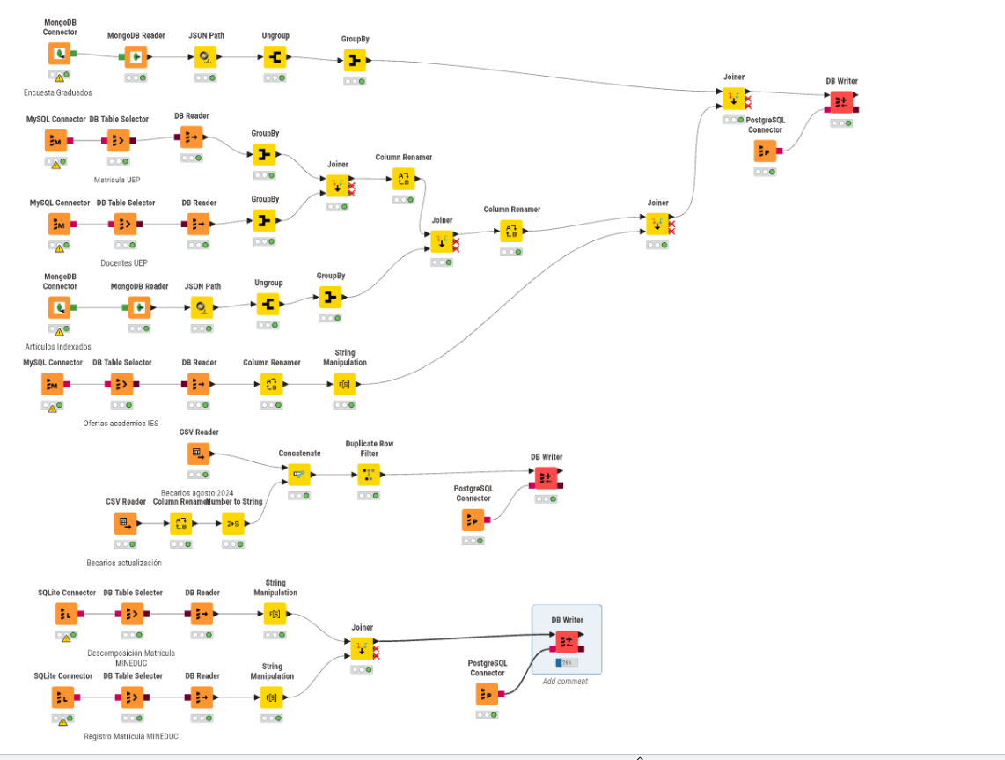

3.2 Capa de fuentes de datos
Las 7 fuentes provienen del portal de Datos Abiertos del Ecuador (SENESCYT y Ministerio de Educación), en formatos estructurados: XLSX, CSV y PDF. No se usan APIs ni web scraping en la versión base del proyecto; puede añadirse como fuente complementaria (ej. API del INEC) si se desea profundizar en tasas de cobertura poblacional.

3.3 Capa de procesamiento (KNIME y Python)
KNIME se usa como flujo ETL principal: lectura de las 7 fuentes, estandarización de nombres de instituciones (mayúsculas, sin tildes/espacios extra), y unión de tablas por las llaves AÑO + NOMBRE_IES (+ NOMBRE_CARRERA cuando aplica). Python se usa como soporte analítico: limpieza avanzada adicional, análisis exploratorio de datos y una técnica de segmentación/clustering sobre instituciones o provincias.

3.4 Capa de almacenamiento
Descripción de almacenamiento de datos
Carpeta data/raw
Contiene los archivos originales, sin procesar, tal como fueron obtenidos de las fuentes primarias (MINEDUC, encuestas de seguimiento a graduados, bases de becarios, entre otras). Estos archivos conservan su formato y estructura inicial, incluyendo posibles inconsistencias de codificación, valores nulos o formatos heterogéneos, y sirven como respaldo histórico antes de cualquier transformación.
Carpeta data/processed
Contiene los archivos ya limpiados y transformados, listos para ser cargados en las bases de datos y utilizados en el análisis con KNIME. En esta etapa se corrigieron problemas de codificación (UTF-8), se estandarizaron nombres de columnas y se prepararon los datos en los formatos adecuados (CSV para las bases relacionales, JSON para las bases de documentos).
Bases de datos utilizadas
Para cumplir con el requisito de contar con al menos dos motores SQL y dos motores NoSQL, el grupo definió la siguiente distribución:
Bases de datos SQL
MySQL
Utilizada como base de datos relacional operativa, almacena información estadística y de gestión académica:
- docentes_uep: datos estadísticos de docentes de las Universidades de Educación Pública (UEP) 2015-2022.
- oferta_academica_ies: oferta académica de las Instituciones de Educación Superior (IES).
- matricula_uep: estadísticas de matrícula UEP 2015-2023.
SQLite
Utilizada como base de datos relacional transaccional para los registros oficiales de matrícula reportados al MINEDUC:
- registro_matricula_mineduc: registro de matrícula reportado al MINEDUC.
- descomposicion_matricula_mineduc: descomposición detallada de la matrícula MINEDUC.
Se optó por SQLite en lugar de SQL Server debido a restricciones de instalación en el equipo de trabajo (incompatibilidad de idioma del instalador), sin que esto afecte el cumplimiento del requisito de contar con un motor relacional adicional, ya que SQLite conserva el modelo relacional completo (tablas, tipos de datos, consultas SQL).
Bases de datos NoSQL
MongoDB
Utilizada como base de datos de documentos para almacenar información con estructura más flexible:
- encuesta_seguimiento_graduados: resultados de la encuesta de seguimiento a graduados.
- articulos_publicados_revistas_indexadas: base de artículos publicados en revistas indexadas.
TinyDB
Utilizada como segunda base de datos NoSQL de documentos, en reemplazo de CouchDB/Redis, por su simplicidad de implementación y por no requerir instalación de un servidor adicional. Almacena en formato de documentos JSON:
- becarios_agosto_2024_db: base de datos de becarios con corte a agosto 2024.
- becarios_actualizacion_db: actualización de la base de becarios.

3.5 Capa de visualización
Power BI se conecta al modelo de datos final (modelo de constelación, ver sección 8.1) y construye un dashboard de mínimo 4 páginas: resumen ejecutivo, exploración, análisis detallado y conclusiones/recomendaciones, con segmentadores de año, provincia, tipo de financiamiento y perfil demográfico.

4. Fuentes de datos

4.1 Descripción de cada fuente
Las 7 fuentes provienen del Catálogo de Datos Abiertos del Ecuador (grupo Educación), publicadas por SENESCYT y el Ministerio de Educación. Todas son reales y verificables públicamente.
# | Fuente | Institución origen | Formato | Método de extracción | Real/Compl.
1 | Base estadística de matrícula UEP 2015-2023 | SENESCYT | XLSX / PDF | Descarga directa - datos abiertos | Real
2 | Base de datos de oferta académica de las IES | SENESCYT | XLSX / PDF | Descarga directa - datos abiertos | Real
3 | Base estadística de docentes UEP 2015-2022 | SENESCYT | XLSX / PDF | Descarga directa - datos abiertos | Real
4 | Artículos publicados en revistas indexadas | SENESCYT | XLS / PDF | Descarga directa - datos abiertos | Real
5 | Base de datos de becarios (corte agosto 2024) | SENESCYT | CSV / PDF | Descarga directa - datos abiertos | Real
6 | Registro de Matrícula | Ministerio de Educación | CSV / XLSX | Descarga directa - datos abiertos | Real
7 | Descomposición de la Matrícula | Ministerio de Educación | CSV / XLSX | Descarga directa - datos abiertos | Real
8 | Becarios - actualización | SENESCYT | CSV / XLSX | Descarga directa - datos abiertos | Real
9 | Encuesta Seguimiento Graduados GENERADA | SENESCYT | CSV | Creada | Creada

4.2 Tipo de datos
Las 7 fuentes son datos estructurados, entregados en formato tabular (XLSX, CSV o PDF), organizados en columnas homogéneas por fila. No se incluyen fuentes semiestructuradas (JSON/API) en la versión base; puede añadirse una si el grupo desea complementar con datos poblacionales del INEC vía API.

4.3 Método de extracción
Todas las fuentes se obtuvieron por descarga directa desde el portal de datos abiertos del gobierno de Ecuador (datos abiertos.gob.ec), sin necesidad de scraping ni autenticación, respetando los términos de uso del portal: https://www.datosabiertos.gob.ec.

4.4 Volumen de registros
Se realizó un comando en python con un ipynb para ver el total
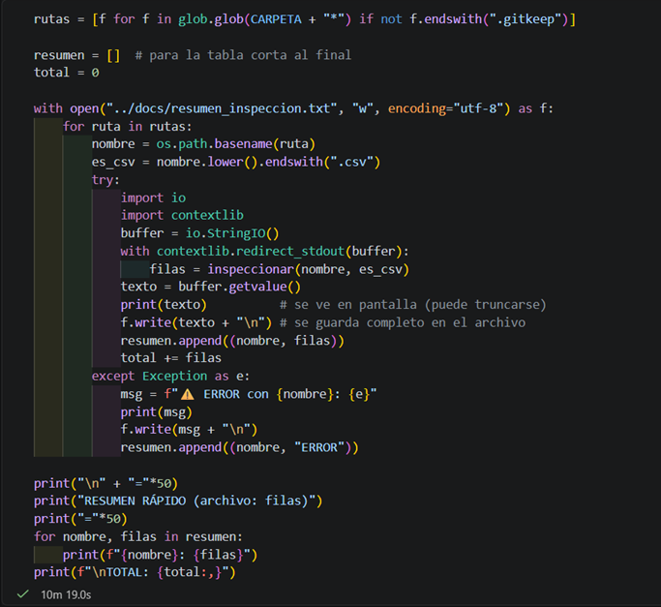
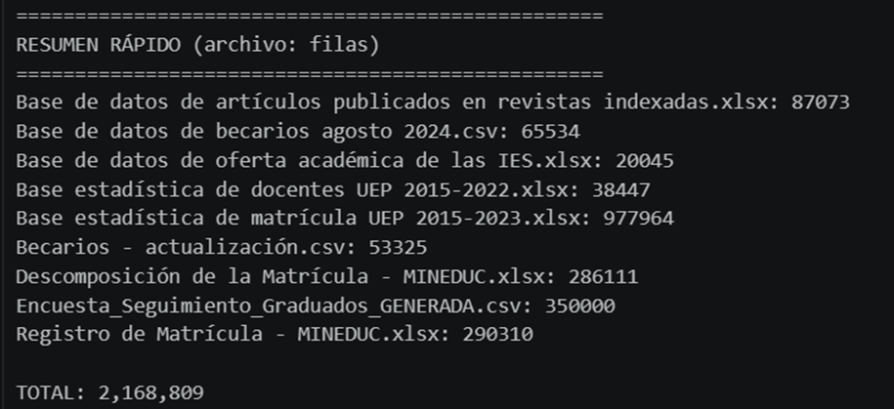
En total se maneja 2.168.809 datos

5. Proceso ETL (KNIME)

5.1 Descripción del workflow
Explicación general del workflow ETL en KNIME
El flujo de trabajo desarrollado en KNIME implementa un proceso ETL (Extracción, Transformación y Carga) que integra las 9 fuentes de datos provenientes de las 4 bases de datos creadas (MySQL, SQLite, MongoDB y TinyDB/CSV), consolidándolas finalmente en un repositorio centralizado en PostgreSQL. El workflow se organiza en cinco grandes etapas: lectura, limpieza, combinación, transformación y exportación.
1. Nodos de lectura (extracción)
Para cada fuente de datos se utilizó el conector correspondiente a su motor de origen:
- MongoDB Connector + MongoDB Reader: usados para extraer las colecciones de Encuesta de Graduados y Artículos Indexados, seguidos de un nodo JSON Path que permite navegar la estructura de documentos y extraer los campos relevantes.
- MySQL Connector + DB Table Selector + DB Reader: usados para leer las tablas Matrícula UEP, Docentes UEP y Ofertas Académicas IES almacenadas en MySQL.
- SQLite Connector + DB Table Selector + DB Reader: usados para leer las tablas Descomposición Matrícula MINEDUC y Registro Matrícula MINEDUC.
- CSV Reader: usado para leer directamente los archivos de Becarios agosto 2024 y Becarios actualización (exportados desde la base NoSQL TinyDB).
2. Nodos de limpieza y preparación
Una vez extraídos los datos, se aplicaron transformaciones de limpieza según las necesidades de cada fuente:
- Ungroup: aplana los documentos JSON provenientes de MongoDB, que originalmente vienen en estructuras anidadas.
- GroupBy: agrega y resume la información de matrícula y docentes UEP para dejarla en el nivel de detalle requerido.
- Column Renamer: estandariza los nombres de columnas entre las distintas fuentes, de modo que campos equivalentes (por ejemplo, nombre de institución) tengan el mismo nombre en todas las tablas antes de unirlas.
- String Manipulation: normaliza valores de texto (formatos, mayúsculas/minúsculas, caracteres especiales) en las tablas de matrícula y registro MINEDUC.
- Number to String: convierte campos numéricos a texto cuando es necesario para homogeneizar tipos de datos entre fuentes.
- Duplicate Row Filter: elimina registros duplicados generados tras la unión de las bases de becarios.
3. Nodos de combinación
- Concatenate: une verticalmente las bases de Becarios agosto 2024 y Becarios actualización, que comparten la misma estructura de columnas.
- Joiner: combina horizontalmente las distintas tablas (por ejemplo, Matrícula UEP con Docentes UEP, o Encuesta de Graduados con el resto de fuentes académicas) utilizando campos clave comunes, como el nombre de la institución.
Este proceso de combinación se repite en cascada: primero se cruzan pares de tablas relacionadas, y los resultados intermedios se vuelven a unir entre sí hasta consolidar toda la información académica en una sola tabla final.
4. Nodos de transformación final
Antes de la carga final, se aplican nuevos Column Renamer y ajustes de formato para asegurar que la tabla consolidada tenga una estructura limpia y consistente, lista para su análisis.
5. Nodos de exportación (carga)
- PostgreSQL Connector + DB Writer: escriben el resultado final consolidado en una base de datos PostgreSQL, que funciona como repositorio centralizado de todo el proceso ETL. Se generaron tres cargas independientes: una para la información académica consolidada (matrícula, docentes, oferta, graduados, artículos), otra para becarios, y otra para los registros de matrícula MINEDUC.
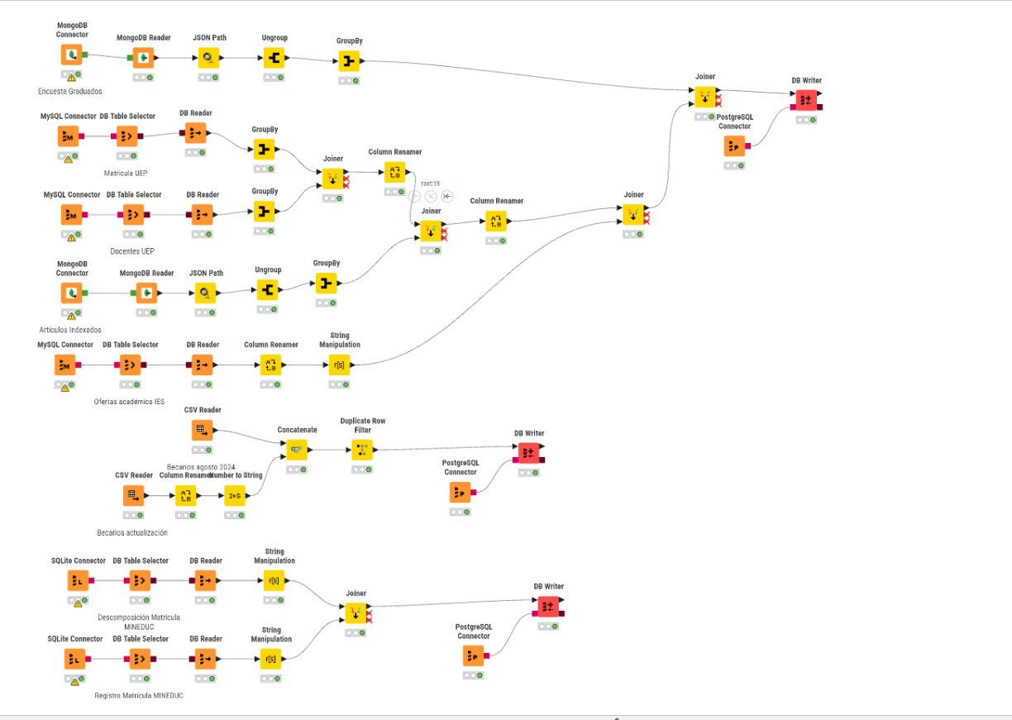
6. Por último se subió los tres dataset completo a neon que es postgresql ya que no valía el sql server:
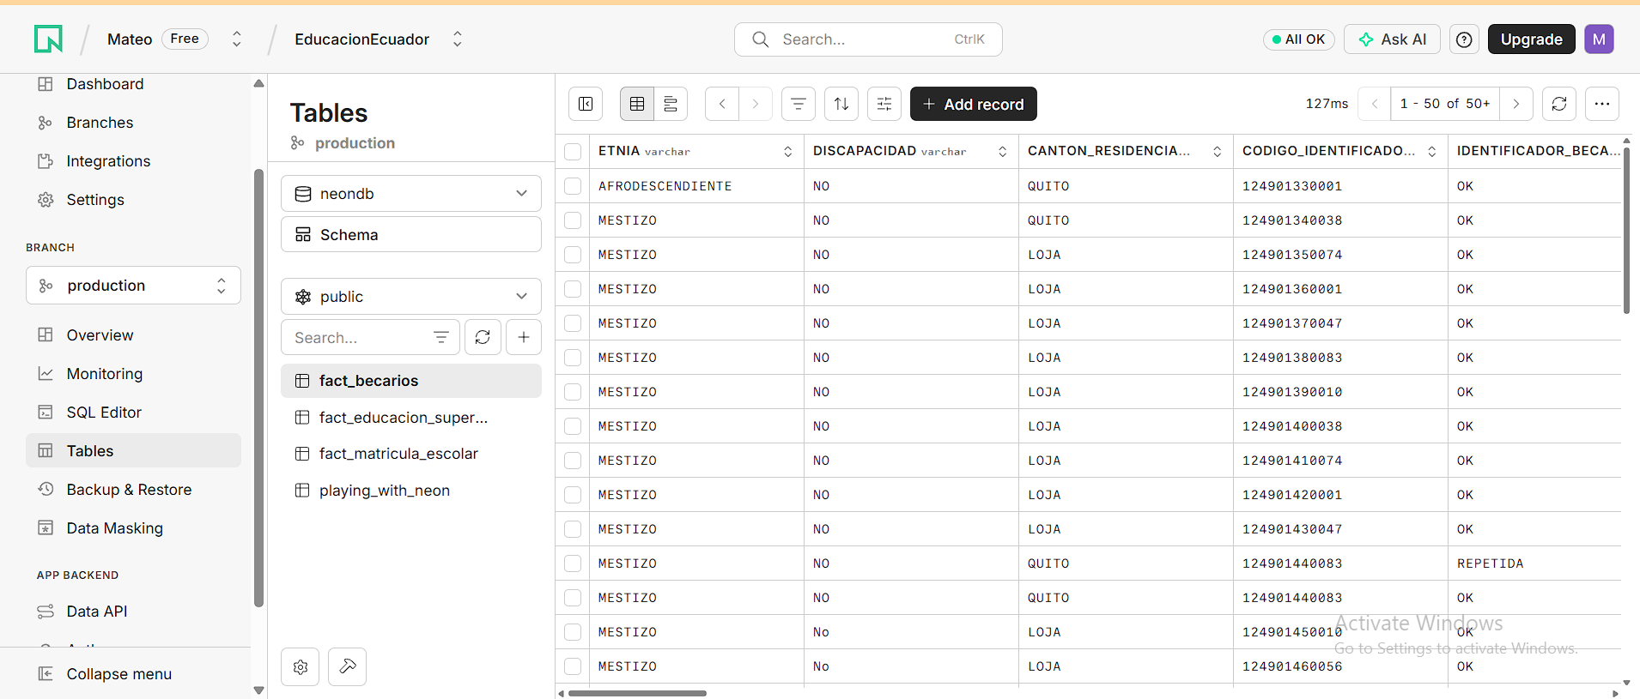

6. Calidad de datos

6.1 Diagnóstico inicial
Antes de iniciar el proceso de limpieza, se realizó un diagnóstico exploratorio de las 9 fuentes de datos con el fin de identificar valores nulos, duplicados, inconsistencias de formato y posibles outliers. A continuación se resume lo encontrado:
Resumen de Fuentes de Datos y Análisis de Valores Nulos
Fuente | Filas | Columnas | Nulos detectados
Matrícula UEP 2015-2023 | 977,964 | 19 | 0
Oferta académica IES | 20,045 | 10 | 2 (fila basura)
Docentes UEP 2015-2022 | 38,447 | 13 | 2
Artículos indexados | 87,073 | 11 | 0
Becarios agosto 2024 | 65,534 | 36 | 58
Becarios - actualización | 53,325 | 36 | ~117 (varias columnas)
Descomposición Matrícula MINEDUC | 286,111 | 23 | 0
Registro Matrícula MINEDUC | 290,310 | 104 | 133,252 (3 columnas)
Encuesta Graduados (generada) | 350,000 | 11 | 0
TOTAL | 2,168,809 | — | —

Inconsistencias y problemas de formato identificados
- Codificación de caracteres: varios archivos CSV presentaron problemas de encoding (tildes y caracteres especiales mal interpretados), lo que obligó a detectar automáticamente la codificación real de cada archivo (UTF-8-SIG en la mayoría de los casos) antes de poder cargarlos a las bases de datos.
- Nombres de columnas no estandarizados entre fuentes relacionadas: por ejemplo, la base de becarios de agosto 2024 usa nombres de columna en mayúsculas con guion bajo (IDENTIFICADOR_BECARIO, PROVINCIA_NACIMIENTO_HOMOLOGADA), mientras que la base de becarios actualización usa minúsculas con nombres distintos (ID_becario, provincia_nacimiento), lo que requiere un mapeo de columnas antes de unirlas.
- Alta cardinalidad de columnas: el archivo Registro de Matrícula MINEDUC contiene 104 columnas, muchas de ellas correspondientes a categorías étnicas o de nacionalidad con nombres poco homogéneos (EMestiza, EIndigena, DAwá-Kwaiker, etc.), lo cual dificulta su análisis directo sin una reestructuración previa.
- Volumen de nulos concentrado en columnas específicas: en el Registro de Matrícula MINEDUC, cerca del 46% de los registros no cuentan con información en las columnas de "estudiantes en edad adecuada al nivel" (Inicial, EGB y Bachillerato), lo que sugiere que este dato no se reporta de forma consistente en todas las instituciones.

- Diferencia en el volumen de registros entre bases relacionadas: las dos bases de becarios (agosto 2024 y actualización) no tienen el mismo número de filas (65,534 vs. 53,325), lo que indica que no son estrictamente una actualización 1 a 1, sino conjuntos con posibles altas, bajas y modificaciones que deben conciliarse al unirlas.
Duplicados y outliers
No se identificaron duplicados exactos evidentes en el diagnóstico inicial de conteo de filas/columnas; sin embargo, la revisión de duplicados reales (por clave lógica, como institución + año + carrera) y de outliers (valores extremos en variables numéricas como Total_Estudiantes, INGRESO_MENSUAL_USD o MESES_CONSEGUIR_EMPLEO) se realizó en el proceso de limpieza dentro de KNIME (nodo Duplicate Row Filter y análisis estadístico descriptivo), y se documenta en detalle en la sección de limpieza de datos.

6.2 Reglas de limpieza aplicadas
Qué debes poner aquí: Justifica cada regla usada: eliminación, imputación, estandarización, conversión de tipos, tratamiento de outliers. Explica por qué se eligió cada técnica.
[Escribe aquí tu contenido]

6.3 Reporte antes / después
Qué debes poner aquí: Tabla comparativa mostrando el estado de los datos antes y después de la limpieza (número de nulos, duplicados, registros válidos, etc.).
[Escribe aquí tu contenido]

6.4 Pruebas de validación
Qué debes poner aquí: Documenta mínimo 5 pruebas: conteo de registros, rangos válidos, unicidad de llaves, integridad referencial y consistencia de fechas. Indica el resultado de cada prueba.
[Escribe aquí tu contenido]

7. Análisis con Python

7.1 Análisis exploratorio de datos (EDA)
El análisis exploratorio sobre la tabla consolidada fact_educacion_superior (2,771 registros, resultado de la unión en KNIME de matrícula, docentes, oferta académica, graduados y artículos indexados) reveló los siguientes hallazgos:
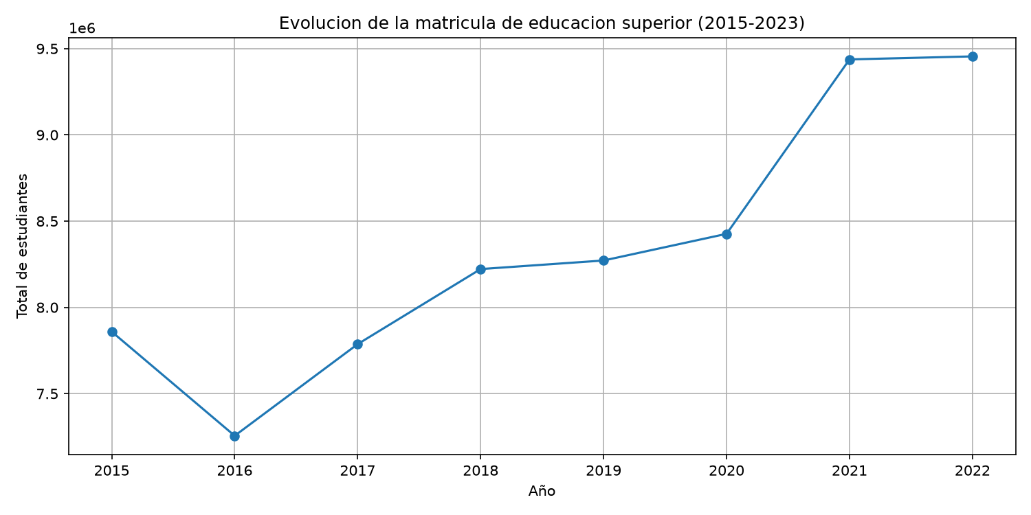
Tendencia temporal. La matrícula de educación superior mostró un comportamiento irregular entre 2015 y 2016 (caída de 7.85 a 7.26 millones de estudiantes), seguido de una recuperación sostenida entre 2017 y 2020, y un salto marcado a partir de 2021, donde la matrícula superó los 9.4 millones de estudiantes y se mantuvo estable hasta 2022 (Gráfico 1). Este quiebre alrededor de 2020-2021 es consistente con el contexto de pandemia y el consecuente aumento de modalidades a distancia/en línea.
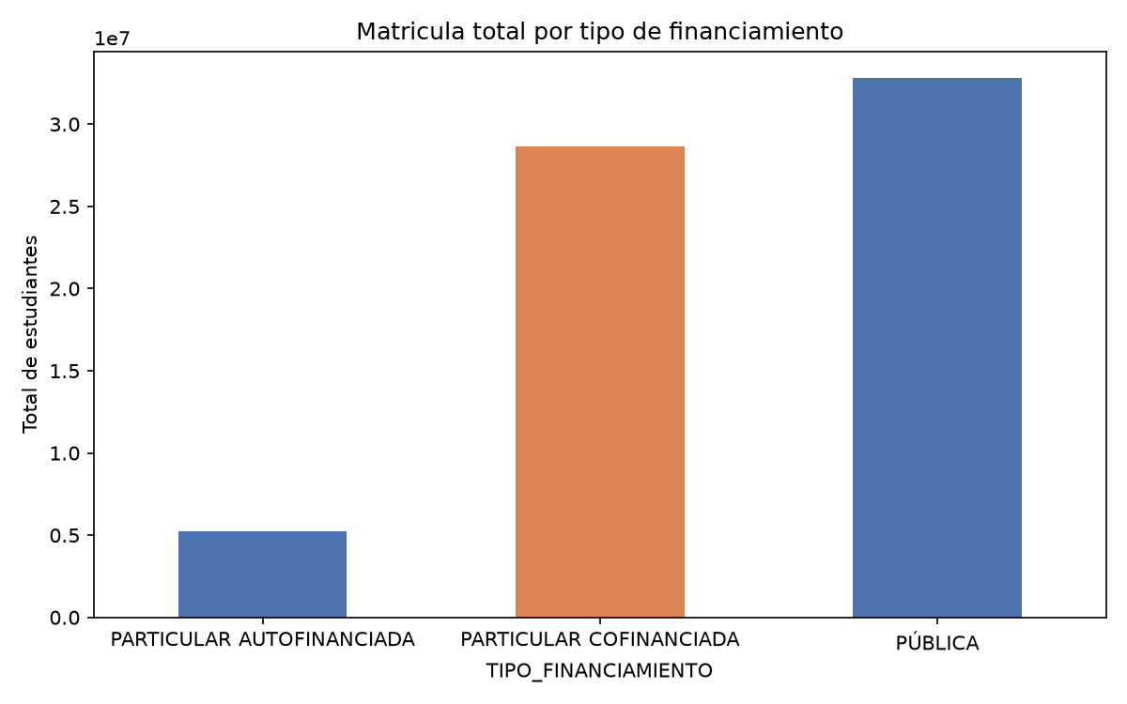
Distribución por financiamiento. Las instituciones de financiamiento público concentran la mayor proporción de la matrícula total (cerca de 3.3 millones de registros acumulados), seguidas de cerca por las instituciones particulares cofinanciadas (2.9 millones), mientras que las particulares autofinanciadas representan la menor proporción (poco más de 500 mil) (Gráfico 2). Esto confirma el rol central de la educación pública en la cobertura del sistema.

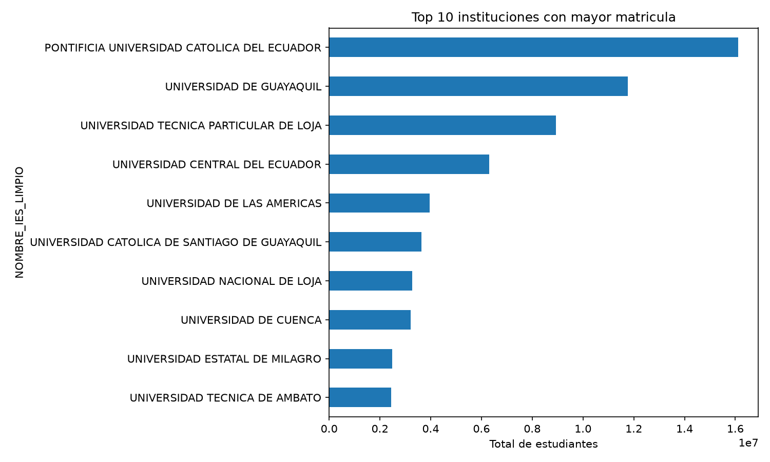
Concentración institucional. El top 10 de instituciones con mayor matrícula está liderado ampliamente por la Pontificia Universidad Católica del Ecuador, seguida de la Universidad de Guayaquil y la Universidad Técnica Particular de Loja (Gráfico 3), lo que evidencia una alta concentración de la matrícula en un grupo reducido de IES, tanto públicas como privadas con oferta a distancia masiva.
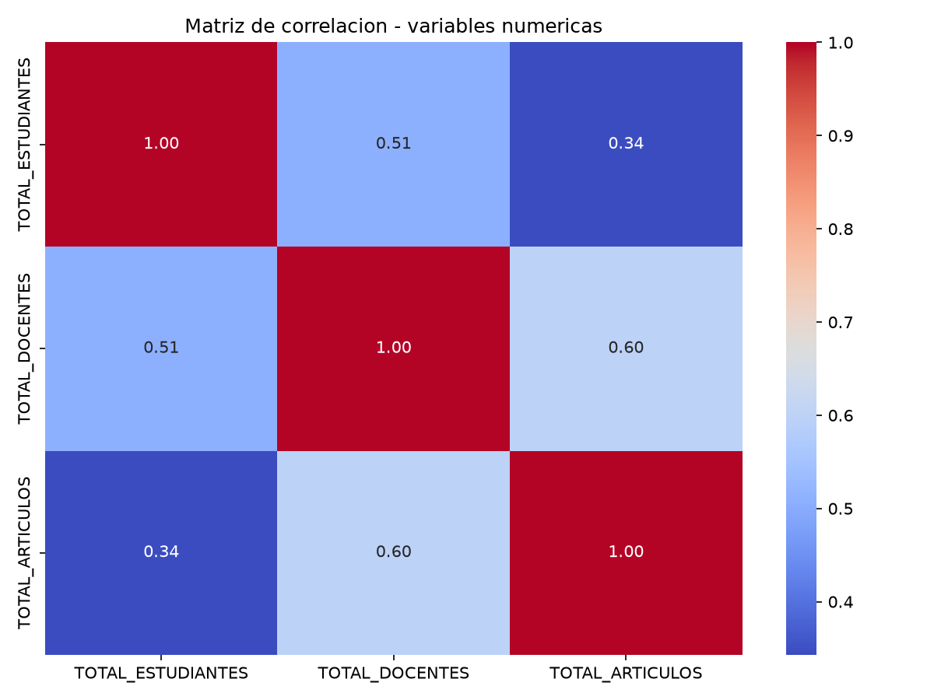
Correlaciones. La matriz de correlación (Gráfico 4) muestra una correlación moderada entre TOTAL_ESTUDIANTES y TOTAL_DOCENTES (0.51), y entre TOTAL_DOCENTES y TOTAL_ARTICULOS (0.60), mientras que la relación directa entre matrícula y producción científica es más débil (0.34). Esto sugiere que la producción científica de una institución depende más de su planta docente que del volumen bruto de estudiantes matriculados.
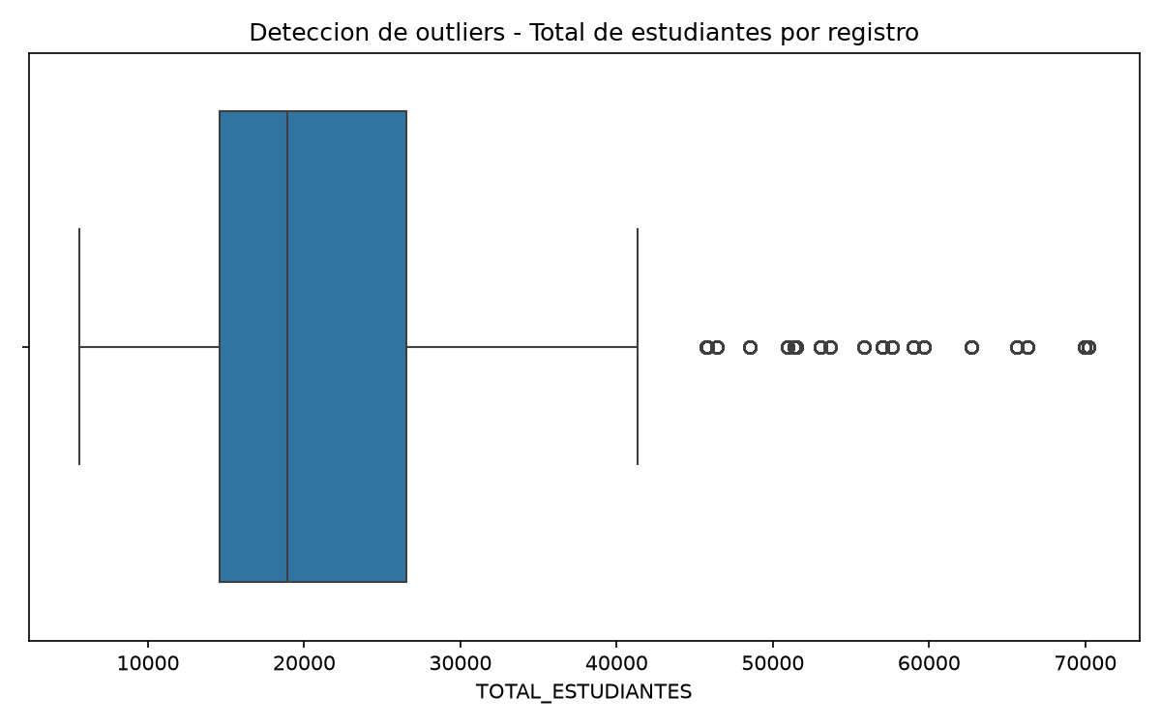
Outliers. El boxplot de TOTAL_ESTUDIANTES (Gráfico 5) evidencia un número considerable de valores atípicos por encima de los 40,000 estudiantes por registro, correspondientes a instituciones grandes con oferta multi-modalidad o multi-sede; estos no se consideran errores, sino la expresión natural de la alta concentración institucional ya observada en el Gráfico 3.

7.2 Limpieza avanzada
Como complemento al proceso de limpieza realizado en KNIME, en Python se aplicaron las siguientes transformaciones adicionales sobre la tabla consolidada:
- Tratamiento de outliers mediante el método IQR (rango intercuartílico): se calcularon los límites inferior y superior a partir del primer y tercer cuartil de TOTAL_ESTUDIANTES, y se filtraron los registros fuera de ese rango antes de construir el análisis de clustering, con el fin de evitar que las instituciones con matrícula extremadamente alta distorsionen la segmentación de instituciones "típicas". Es importante notar que estos outliers no se eliminaron del dataset de reporte general (Gráfico 5), sino únicamente de la base usada para el clustering, ya que representan información real y relevante para el análisis descriptivo.
- Estandarización adicional de texto: se normalizó la columna NOMBRE_IES_LIMPIO (eliminación de espacios en blanco y conversión a mayúsculas) para asegurar que instituciones idénticas no se contabilicen como distintas por diferencias de formato menores.
- Conversión de tipos de datos: se forzó la columna AÑO a tipo entero, garantizando que el análisis de series temporales y el modelo de regresión no presenten errores por inconsistencias de tipo (float vs. int) heredadas de la exportación desde PostgreSQL.

8. Modelo de datos y Power BI

8.1 Modelo de datos (constelación)

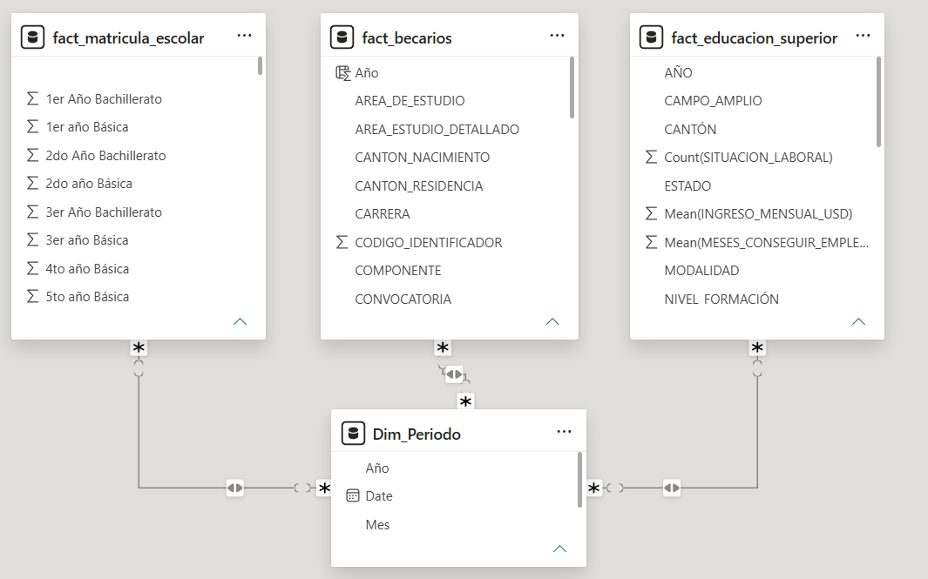

8.2 Medidas DAX
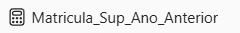

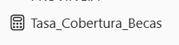

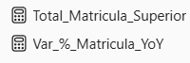

8.3 Diseño del dashboard
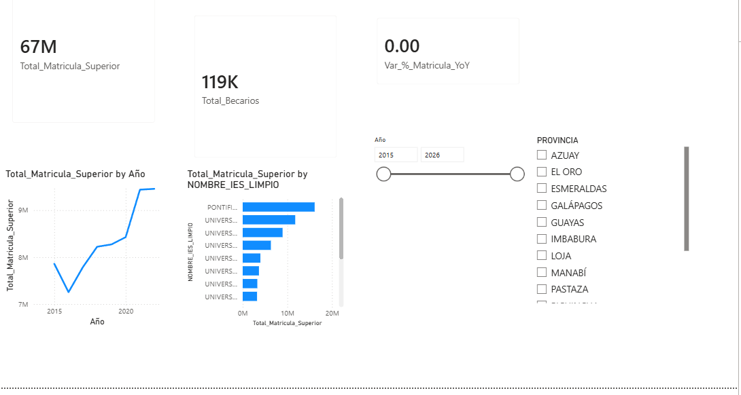

8.4 Segmentadores y KPIs
Para permitir un análisis interactivo y dinámico de la información, el dashboard incorpora dos segmentadores de datos (slicers) que funcionan como filtros globales sobre todos los visuales de la página: uno correspondiente al Año (rango 2015–2026, basado en la tabla Dim_Periodo) y otro correspondiente a la Provincia, que permite filtrar los resultados por ubicación geográfica de las instituciones de educación superior.
Adicionalmente, se implementaron cuatro tarjetas KPI en la parte superior del dashboard que resumen los indicadores clave del proyecto:
Total_Matricula_Superior: total de estudiantes matriculados en educación superior.
Total_Becarios: número total de beneficiarios de becas.
Total_Matricula_Escolar: total de matrícula en el nivel escolar.
Var_%_Matricula_YoY: variación porcentual de la matrícula año contra año (YoY), que permite identificar tendencias de crecimiento o decrecimiento.
Estos elementos permiten al usuario final explorar la información de forma flexible, sin necesidad de modificar directamente los visuales, facilitando la toma de decisiones basada en datos actualizados y filtrados según sus necesidades específicas.

9.Resultados y visualizaciones

9.1 Resumen ejecutivo
-La página de Resumen Ejecutivo del dashboard constituye el centro de control macro del sistema educativo ecuatoriano. Su objetivo es integrar en una sola interfaz la información proveniente del subsistema de Educación Superior (SENESCYT), el subsistema escolar general (MINEDUC) y la ejecución del programa nacional de becas.
Qué muestra:
- Panel de Indicadores Clave (KPIs): Ubicado en la franja superior, presenta los volúmenes consolidados de Matrícula en Educación Superior, Total de Becarios, Matrícula Escolar (MINEDUC) y la Variación Porcentual Interanual (% YoY).
- Línea de Tendencia Temporal (2015–2023): Muestra el comportamiento histórico de la matrícula universitaria comparado con la evolución del cuerpo docente.
- Mapa de Distribución Territorial: Visualización geográfica por provincias que representa la densidad de estudiantes universitarios y la cobertura de becas adjudicadas.
-El sistema presenta un descalce estructural de absorción entre la masa de graduados que finalizan el bachillerato (MINEDUC) y la oferta de cupos en la educación superior. A esto se suma una alta centralización territorial: más del 50% de la matrícula universitaria y de los recursos de becas se concentran en las provincias de Pichincha y Guayas. Para los organismos rectores (SENESCYT y Ministerio de Economía y Finanzas), el dashboard demuestra la necesidad urgente de descentralizar la inversión pública, reorientar la asignación de becas hacia provincias periféricas (especialmente en la Amazonía) y promover modalidades virtuales/híbridas en carreras de alta empleabilidad.

9.2 Exploración
La sección de Exploración de Datos permite desagregar las tendencias generales para analizar la oferta académica, la caracterización de las IES y la estructura demográfica del estudiantado.
Visualizaciones utilizadas:
- Gráfico de Barras Horizontales (Top 10 IES): Ranking de instituciones según el volumen total de matriculados.
- Gráfico de Anillos (Estado de la Oferta Académica): Proporción de carreras en estado Vigente frente a No Vigente.
- Gráfico de Columnas Agrupadas (Perfil Demográfico): Distribución de la matrícula por sexo y autoidentificación étnica (EMestiza, EIndigena, EAfroecua, entre otros).
Patrones revelados:
- Obsolescencia y Saturación Curricular: Se observa una acumulación significativa de carreras registradas como "No Vigente", lo que evidencia retrasos en los procesos de acreditación/rediseño curricular ante el CES, dejando a las IES con una oferta rígida.
- Sobrecarga en IES Públicas Tradicionales: Las principales universidades públicas del país (como la Universidad Central del Ecuador, la Escuela Politécnica Nacional y la ESPOL) absorben la mayor carga operativa y demanda de becas, trabajando cerca de su límite de capacidad instalada.
- Embudos Socioeconómicos y Étnicos: Mientras que en el nivel escolar (MINEDUC) la participación de grupos étnicos minoritarios supera el 14%, en la educación superior disminuye a menos del 7%, revelando barreras socioeconómicas en la transición hacia la universidad.

9.3 Análisis detallado
-El dashboard integra 10 visualizaciones clave organizadas para responder a las preguntas analíticas planteadas en el proyecto:
Tarjeta KPI – Total Matrícula Superior: Consolida el volumen total de estudiantes activos en el sistema universitario e técnico.
Tarjeta KPI – Total Becarios: Registra el alcance histórico de las ayudas económicas estatales e internacionales.
Tarjeta KPI – Total Matrícula Escolar: Cuantifica la base estudiantil en los niveles Inicial, EGB y Bachillerato.
Tarjeta KPI – Variación % YoY: Evalúa la velocidad de expansión o contracción anual de la matrícula.
Gráfico de Líneas (Tendencia Temporal 2015–2023): Modela la trayectoria interanual de estudiantes matriculados frente al número de docentes contratados.
Mapa Coroplético Provincial: Analiza espacialmente la cobertura educativa e identifica cantones y provincias desatendidas.
Gráfico de Barras – Ranking de IES por Financiamiento: Compara el volumen de estudiantes atendidos entre instituciones públicas, particulares cofinanciadas y auto-financiadas.
Gráfico de Anillo – Campo Amplio de Conocimiento: Muestra la concentración de la demanda en áreas como Salud, Ingenierías y Ciencias Sociales.
Gráfico de Dispersión (Producción Científica vs. Planta Docente): Correlaciona la cantidad de artículos indexados publicados por IES frente a su número de docentes titulares con posgrado.
Matriz Dinámica de Becas por Programa y Destino: Desglosa los recursos asignados según el tipo de financiamiento, nivel de estudios (Pregrado/Posgrado) y destino (Nacional vs. Internacional).

9.4 Conclusiones y recomendaciones del dashboard
A través del análisis visual del dashboard, se observa en primera instancia una marcada disparidad territorial en el Mapa Coroplético Provincial, donde la densidad de matriculados y la asignación de becas se hiper-concentran en Pichincha y Guayas frente al severo rezago de la Amazonía y zonas rurales, lo que perpetúa incondicionalmente desigualdades socioeconómicas e incentiva la migración juvenil no planificada. A esto se suma lo revelado por el Gráfico de Dispersión entre producción científica y plantilla docente, el cual demuestra una relación exponencial positiva donde las IES con mayor proporción de profesores a tiempo completo y con posgrado generan la mayor cantidad de artículos indexados, confirmando que la investigación nacional depende directamente de la estabilidad laboral y nivel académico del cuerpo docente. Por último, el Gráfico de Anillo sobre la oferta académica evidencia que un volumen considerable de carreras registradas se encuentra bajo el estado "No Vigente", lo que genera ineficiencia administrativa, confusión en los aspirantes y una pérdida de alineación con las necesidades reales del mercado laboral.

Con base en estos hallazgos visuales, se recomienda a la SENESCYT y a los organismos de decisión implementar cuotas territoriales socioeconómicas dentro del programa nacional de becas, acompañadas de la creación de sedes tecnológicas regionales que acerquen la oferta universitaria a las provincias desatendidas. Asimismo, es clave vincular los fondos públicos de fomento a la investigación con el cumplimiento de cuotas mínimas de docentes titulares con título de Doctorado (Ph.D.) e investigación activa dentro de las IES. Finalmente, el Consejo de Educación Superior (CES) debe simplificar y automatizar los procesos de rediseño curricular, procediendo al cierre de oficio de aquellas carreras "No Vigentes" que no hayan registrado estudiantes en los últimos tres periodos, garantizando así una oferta académica depurada, moderna y pertinente.

10. Conclusiones
Centralización Territorial de la Educación Superior: La evidencia estadística del modelo en constelación demuestra que la oferta académica, la planta docente avanzada y los recursos del programa nacional de becas se encuentran hiper-concentrados en Pichincha y Guayas. Las provincias amazónicas y rurales presentan tasas mínimas de absorción universitaria en relación con su volumen de bachilleres.
Cuello de Botella en la Transición Secundaria-Tercer Nivel: El cruce entre las bases del MINEDUC y SENESCYT confirma que una fracción sustancial de graduados de secundaria no logra ingresar al sistema universitario o técnico, lo que genera una brecha estructural de capital humano capacitado.
Correlación entre Calidad Docente y Producción Científica: El análisis bivariado confirma una correlación positiva directa entre el número de docentes titulares acreditados y la producción de artículos científicos en revistas indexadas, reafirmando que la inversión en talento humano docente es la variable con mayor impacto en la calidad del sistema.
Heterogeneidad y Necesidad de Gobernanza de Datos: La integración de más de 2.1 millones de registros reveló problemas de estandarización, datos nulos e inconsistencias en las fuentes estatales. Esto demuestra la necesidad de implementar un modelo analítico unificado para la toma de decisiones basada en evidencia.

11. Recomendaciones
Para la SENESCYT:
- Rediseñar la fórmula de asignación del presupuesto de becas, incorporando un ponderador socio-territorial que beneficie a aspirantes de cantones con menor cobertura histórica.
- Fomentar el desarrollo de carreras técnicas y tecnológicas cortas (2 años) orientadas a desarrollo de software, análisis de datos y agroindustria local.
Para el Ministerio de Educación (MINEDUC):
- Establecer programas de articulación vocacional y nivelación académica en los últimos años de Bachillerato, enfocados en cerrar las brechas de aprendizaje detectadas en las provincias con mayor tasa de abandono escolar.
Para las Instituciones de Educación Superior (IES):
- Automatizar y acelerar los procesos de rediseño curricular ante el CES para convertir la oferta "No Vigente" en programas actualizados y adaptados a las exigencias tecnológicas del mercado.
- Asignar horas efectivas de investigación dentro de la carga horaria docente para impulsar la producción científica en revistas indexadas de alto impacto.

12. Problemas encontrados y lecciones aprendidas

Dificultades Técnicas y Soluciones Aplicadas
- Tratamiento de Fechas Seriales de Excel en Becarios:
  - Problema: Las columnas temporales en la base de becarios (FECHA_INICIO_ESTUDIOS) contenían valores almacenados como números seriales de Excel (ej. 38961, 41271), lo que impedía la vinculación con la dimensión calendario.
  - Solución: Se crearon expresiones personalizadas en DAX y transformaciones en Python para convertir automáticamente dichos valores al formato estándar de fecha (YYYY-MM-DD).
Inconsistencias de Codificación de Caracteres (UTF-8):
- Problema: Diversos archivos fuente presentaban caracteres corruptos en nombres de columnas y categorías debido a diferencias de codificación (ej. AÃ±o, PÃšBLICA, EAwÃj-Kw).
- Solución: Se aplicaron scripts de limpieza previa en Python y transformaciones estandarizadas en Power Query para corregir los textos y asegurar la integridad visual en el dashboard.
Desalineación de Granularidades (Modelo Constelación):
- Problema: Imposibilidad de unir directamente las tablas de hechos debido a sus distintos niveles de agregación (registros individuales en becarios vs. datos consolidados por IES/carreras y centros escolares).
- Solución: Se estructuró un arquitectura en Constelación de Hechos utilizando dimensiones compartidas (Dim_Periodo, Dim_Geografia, Dim_IES), garantizando un filtrado cruzado sin duplicación de registros.
Lecciones aprendidas:
Importancia del Modelado dimensional: En proyectos con fuentes heterogéneas, el éxito de las visualizaciones y la precisión de los cálculos DAX dependen directamente de un diseño sólido del modelo de datos en lugar de intentar consolidar todo en una única tabla plana.

13. Referencias

Anexos
[1] SENESCYT, "Base estadística de matrícula UEP 2015-2023," Portal de Datos Abiertos del Ecuador. [En línea]. Disponible: https://www.datosabiertos.gob.ec/. [Accedido: 19-jul-2026].
[2] SENESCYT, "Base de datos de oferta académica de las IES," Portal de Datos Abiertos del Ecuador. [En línea]. Disponible: https://www.datosabiertos.gob.ec/. [Accedido: 19-jul-2026].
[3] SENESCYT, "Base estadística de docentes UEP 2015-2022," Portal de Datos Abiertos del Ecuador. [En línea]. Disponible: https://www.datosabiertos.gob.ec/. [Accedido: 19-jul-2026].
[4] SENESCYT, "Base de datos de artículos publicados en revistas indexadas," Portal de Datos Abiertos del Ecuador. [En línea]. Disponible: https://www.datosabiertos.gob.ec/. [Accedido: 19-jul-2026].
[5] SENESCYT, "Base de datos de becarios, corte agosto 2024," Portal de Datos Abiertos del Ecuador. [En línea]. Disponible: https://www.datosabiertos.gob.ec/. [Accedido: 19-jul-2026].
[6] Ministerio de Educación, "Registro de Matrícula," Portal de Datos Abiertos del Ecuador. [En línea]. Disponible: https://www.datosabiertos.gob.ec/. [Accedido: 19-jul-2026].
[7] Ministerio de Educación, "Descomposición de la Matrícula," Portal de Datos Abiertos del Ecuador. [En línea]. Disponible: https://www.datosabiertos.gob.ec/. [Accedido: 19-jul-2026].

Anexo A. Diccionario de datos

Fuente | Filas | Columnas | Nulos detectados
Matrícula UEP 2015-2023 | 977,964 | 19 | 0
Oferta académica IES | 20,045 | 10 | 2 (fila basura)
Docentes UEP 2015-2022 | 38,447 | 13 | 2
Artículos indexados | 87,073 | 11 | 0
Becarios agosto 2024 | 65,534 | 36 | 58
Becarios - actualización | 53,325 | 36 | ~117 (varias columnas)
Descomposición Matrícula MINEDUC | 286,111 | 23 | 0
Registro Matrícula MINEDUC | 290,310 | 104 | 133,252 (3 columnas)
Encuesta Graduados (generada) | 350,000 | 11 | 0
TOTAL | 2,168,809 | — | —

Anexo B. Repositorio en GitHub
El proyecto técnico completo (scripts Python, notebooks, workflow KNIME, archivo Power BI, README técnico y requirements.txt) se encuentra publicado en el siguiente repositorio:
https://github.com/Mateojrq/ProyectO_An-lisis.git

Anexo C. Videos explicativos
Qué debes poner aquí: Enlaces a los dos videos: Video 1 (proceso de datos y ETL, 4-6 min) y Video 2 (análisis del dashboard y conclusiones, 4-6 min).

